三种对象传递：
1.值传递：有一个形参向函数所属的栈拷贝数据的过程，如果值传递的对象是类对象或是大的结构体对象，将耗费一定的时间和空间。2.指针传递：同样有一个形参向函数所属的栈拷贝数据的过程，但拷贝的数据是一个固定为4字节的地址。3.引用传递：同样有上述的数据拷贝过程，但其是针对地址的，相当于为该数据所在的地址起了一个别名。

程序代码：
#include <iostream>
using namespace std;
class TSstudent
{
public:
double money;
static double m_ClassMoney;
void lnitstudent(char name[])
{

}
void expendmoney(double a)
{
money = a;
}
double ShowMoney()
{
m_ClassMoney -= money;
return m_ClassMoney;
}
};
double TSstudent::m_ClassMoney = 1000;
int main()
{
TSstudent A;
TSstudent B;
TSstudent C;
A.expendmoney(50);
cout << "班费还剩余" << A.ShowMoney() << endl;
B.expendmoney(98.5);
cout << "班费还剩余" << B.ShowMoney() << endl;
C.expendmoney(500.53);
cout << "班费还剩余" << C.ShowMoney() << endl;
}

程序结果：
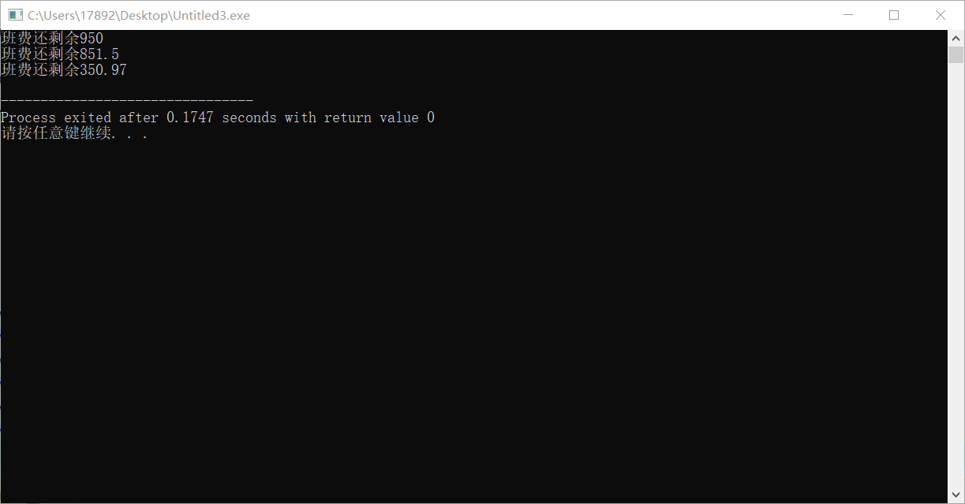

感想心得：
通过本次实验，进一步加深了对类和对象的理解，掌握了三种对象传递的使用方法，掌握了静态成员的概念并且学会了如何使用静态成员。其中静态成员函数一般不访问普通数据成员，它的作用主要是访问和操作同类中的静态数据成员或全局变量。一个类的静态成员函数与非静态成员函数不同，它不需要创建任何该类的对象就可以被调用。

Copyright ©2021-2099 ChenChaofan. All rights reserved

